Diversificación de las exportaciones y fluctuación del ingreso de divisas en la Argentina: un enfoque desde la teoría del portafolio”

Juan C. Rosiello
ESEADE
Uriarte 2472 Buenos Aires, Argentina
Marzo 2009

INTRODUCCIÓN

Una característica notable de la historia económica argentina de 1930 en adelante, ha sido la recurrente escasez de divisas, que en algunos casos ha derivado en importantes crisis. El estrangulamiento de divisas puede surgir por influjo de circunstancias externas desfavorables a las cuales la economía no se puede ajustar con rapidez, o a causa de las políticas internas, que por ejemplo mantengan el precio de la divisa por debajo de su nivel de equilibrio.
Las exportaciones han sido y son una fuente natural de generación de divisas para el país. La incapacidad actual de acceder a fuentes de financiamiento externo por encontrarse los mercados internacionales virtualmente cerrados para la Argentina, ha transformado al sector exportador en la principal fuente generadora de divisas para financiar las importaciones, repagar la pesada y extendida en el tiempo deuda externa y sostener el crecimiento. La gran volatilidad de los ingresos por exportaciones que lleva a fluctuaciones en el ingreso nacional, resultan en un alto costo para los países productores de materias primas, en términos de cohesión social, asignación efectiva de los recursos y crecimiento económico (en este trabajo me centraré exclusivamente en el análisis de las exportaciones como fuente de ingreso de divisas, haciendo abstracción del efecto neto que resultaría de considerar otras cuentas).
De allí la necesidad de garantizar un flujo más estable de divisas minimizando las variaciones de ingresos por exportaciones generadas tanto por la volatilidad de los precios de las mercancías, como de las cantidades demandadas, impulsando la diversificación hacia aquellos sectores productores de bienes comercializables que tengan correlación negativa con los bienes exportados tradicionalmente por el país. Ahora bien, como el costo social de dichas fluctuaciones puede diferir del costo privado de aquellos que toman decisiones de inversión, las decisiones privadas de diversificación pueden no ser óptimas desde un punto de vista social. En ese caso, varias medidas de política pueden tomarse para lograr el grado de diversificación deseado (Goldfarb, 2006).
Dichas medidas incluyen la combinación apropiada de impuestos y subsidios, así como seguros y garantías para influir en los riesgos incurridos al invertir. Ha sido ampliamente reconocido en la teoría del comercio internacional, que se debe garantizar la protección cuando se hacen presentes las externalidades. La incertidumbre aparece como una nueva dimensión en la que las externalidades pueden ocurrir (Brainard & Cooper, 1968).
La teoría pura del comercio internacional no ha incorporado la incertidumbre sobre los precios a los que se realizará el comercio, o las cantidades que estarán disponibles para el intercambio. Una economía puede tener en cuenta dicha incertidumbre y diversificar de manera tal de reducir la variación de sus ingresos teniendo en cuenta la variación de precios y cantidades para distintos productos.
En el mundo real, sin embargo, la falta de conocimiento perfecto acerca del futuro, le otorga a esa incertidumbre una importancia fundamental en el comportamiento de los actores económicos.

Con este trabajo, y con un enfoque desde la teoría del portafolio, se intenta brindar un aporte al conocimiento del grado de diversificación de nuestros productos de exportación, a través de las correlaciones y las varianzas de los ingresos de divisas generados por el mix de productos. También determinar la existencia de sectores que deberían ser incentivados por el gobierno para mejorar la diversificación, con el objetivo de reducir la volatilidad de los ingresos.

DESARROLLO
Cuando se analiza el comercio internacional de un país, surge naturalmente la discusión sobre el peligro de la concentración de las exportaciones en términos de destino o de bienes. En este trabajo nos concentraremos exclusivamente en las exportaciones del país, por ser actualmente el principal origen de las divisas debido a la restricción del crédito externo y el reducido ingreso de capitales como consecuencia del default de la deuda externa producido en 2001. El razonamiento subyacente es que demasiado comercio con un reducido número de socios o la dependencia en las exportaciones de un reducido número de bienes, pone al país en una situación vulnerable económica y financieramente. La necesidad y la conveniencia de diversificar el comercio tanto en términos geográficos o de bienes exportados, es analizada desde la perspectiva de la Teoría Moderna del Portafolio (TMP), utilizando la volatilidad y el crecimiento de las exportaciones como equivalentes a las correspondientes medidas de riesgo y rendimiento. Nuevamente entra en escena el famoso dicho: “no hay que poner todos los huevos en la misma canasta”. De acuerdo con la TMP es posible la reducción del riesgo de un portafolio mediante la diversificación de sus inversiones, colocándolas en distintos tipos de activos, en distintos países, en varias monedas y en varios mercados. De esta manera, partiendo de un portafolio muy concentrado y yendo hacia uno más diversificado, es posible generar el mismo rendimiento pero con menor riesgo. El riesgo es una medida de la volatilidad de los rendimientos. A menor volatilidad, menor riesgo. La clave para reducirlo es combinar activos que no se comporten en forma similar, de modo que cuando un activo pierde valor, pueda ser compensado por la suba de valor en otro activo.

Utilizando por analogía el mismo razonamiento para un portafolio formado por las exportaciones de un país, podríamos decir que la diversificación de las exportaciones a través de distintos países o regiones cuyas demandas de nuestros productos no muestren una correlación perfecta positiva, resultaría en una menor volatilidad para una determinada tasa de crecimiento de las exportaciones. Tanto para los exportadores como para el gobierno, poca volatilidad siempre es mejor que mucha volatilidad ya que es posible predecir los ingresos con mayor exactitud.

¿Debe el gobierno preocuparse por el incremento de comercio exterior? Parecería que sí. Las exportaciones de una economía pequeña como es la argentina mejoran significativamente su potencial de crecimiento. El ingreso de divisas permite a su vez importar bienes y servicios que no se producen en el país. La importación de equipo y maquinaria de última tecnología permite mejorar la competitividad de los sectores productivos. Las importaciones también incrementan la competencia con productos similares producidos en el país, generando precios más bajos para los consumidores locales. Adicionalmente, la Argentina es un país con una elevada deuda externa denominada en moneda extranjera, por lo que requiere un flujo constante y previsible de divisas. La reducción de la volatilidad en las exportaciones debería, por lo tanto, ser un objetivo de política económica del gobierno.
Existen varias teorías económicas que intentan explicar el patrón de comercio internacional. El modelo de Ricardo nos dice que un país se especializa en exportar aquellos bienes y servicios en los cuales tiene una ventaja comparativa e importa aquellos en los cuales otros países tienen una ventaja comparativa respecto de él. El modelo de Heckscher-Ohlin propone que lo que exportará cada país depende de la dotación relativa de capital y trabajo que posea. Según esta teoría, los países exportan productos que utilizan en forma intensiva para su fabricación el factor que les es abundante, e importan aquellos que utilizan para su fabricación en forma intensiva el factor que les es relativamente escaso. El modelo Gravitacional, a través de un análisis más empírico que los modelos más teóricos anteriores, muestra que la distancia entre dos países es la determinante principal en el patrón de comercio entre ellos. Este modelo predice que el comercio entre dos países será directamente proporcional al tamaño de sus economías e inversamente proporcional a la distancia que los separa. La comprobación econométrica de este modelo confirma que el mismo describe el patrón de comercio con bastante precisión. Este modelo explicaría para el caso de la Argentina, una propensión a exportar hacia los países vecinos, y especialmente al MERCOSUR.

Para realizar el análisis comenzaré con un estudio comparativo de la situación argentina respecto de la de un grupo representativo de países (ver en la Tabla II del Apéndice, las abreviaturas utilizadas para cada país), para lo cual he tomado de éstos últimos, los datos correspondientes de exportaciones anuales para el período 1993-2007, en dólares nominales. A partir de ellos, he calculado el promedio anual del crecimiento de sus exportaciones de bienes y servicios y como proxy del riesgo, he calculado el desvío estándar del crecimiento de las exportaciones respecto de su media. Igual procedimiento he aplicado para analizar las exportaciones argentinas.
Los resultados obtenidos han sido volcados en el gráfico de la figura N° 1, donde en el eje vertical se muestra la tasa de crecimiento anual promedio de las exportaciones para el período indicado y en el eje horizontal el desvío estándar de las exportaciones respecto de su tasa de crecimiento promedio anual.

Los números indican que la Argentina posee un crecimiento anual promedio de sus exportaciones (medido en dólares nominales) del 11,36% para el período 1993-2007, con un desvío estándar del 10,97%. Esto no se aleja mucho del crecimiento promedio del mundo que ronda el 10%, pero con menor riesgo (7,78%). Dentro de los países seleccionados, Irlanda, España, Austria, Brasil, Filipinas y Paraguay muestran crecimientos de sus exportaciones cercanas al 11% al igual que la Argentina, pero salvo los dos últimos, el resto de esos países lo hacen con menor volatilidad que la Argentina. Con niveles de riesgo similares al de la Argentina encontramos a China, Polonia, Rumania, India, Turquía, Filipinas, Finlandia, Indonesia y Sudáfrica, pero solo los tres últimos presentan menor crecimiento de sus exportaciones en el período analizado.

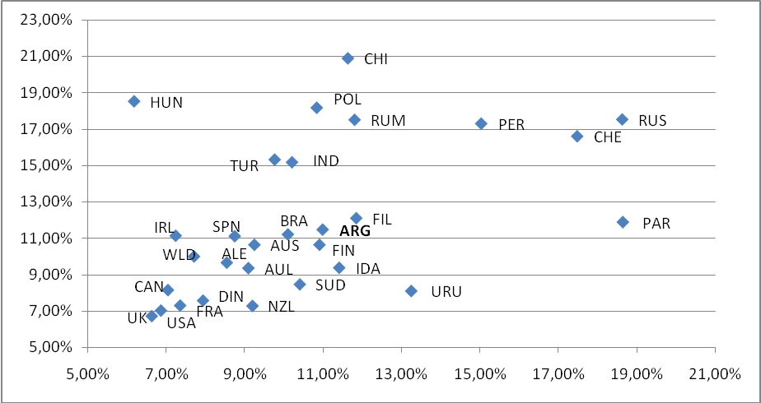

Fig. N°1.- Crecimiento promedio anual de las exportaciones vs desvío estándar para países seleccionados. Elaboración propia en base a datos estadísticos del Centro de Economía Internacional (CEI).

Adicionalmente, para tomar en cuenta el comportamiento de las exportaciones con respecto al tamaño de la economía, he analizado como indicador alternativo, el ratio entre valor de las exportaciones y el Producto Bruto Interno para los mismos países del gráfico anterior y para los mismos años antes seleccionados. Para cada país he calculado el ratio promedio y el desvío estándar. Los resultados se muestran en la figura N° 2. En el eje vertical se indican para cada país, los valores promedio de los ratios anuales entre exportaciones y PBI, mientras que en el eje horizontal se indican los correspondientes desvíos estándar. En el gráfico de dicha figura podemos identificar 3 grupos: un primer grupo caracterizado por valores de exportaciones promedio que superan a su PBI, pero con volatilidad superior al 20% del producto (Singapur, Hong Kong); un segundo grupo con valores de exportaciones de entre el 50 y el 100% de su producto que muestran volatilidades intermedias, de entre el 10 y el 15 % de su producto (Malasia, Irlanda, Eslovaquia, República Checa, Hungría, Tailandia y Filipinas) y un tercer grupo, mayoritario, más compacto, con valores de exportaciones por debajo del 40% de su producto y volatilidades relativamente bajas, inferiores al 10% de su producto. Como excepción podríamos señalar a los Países Bajos, que por porcentaje de exportaciones se ubicarían en el segundo grupo, pero por volatilidad de las mismas lo harían en el tercero. La República Argentina se ubica en éste último tercer grupo con una relación promedio anual de exportaciones/PBI de aproximadamente el 14% y un desvío estándar anual respecto de este promedio, de aproximadamente el 7%.
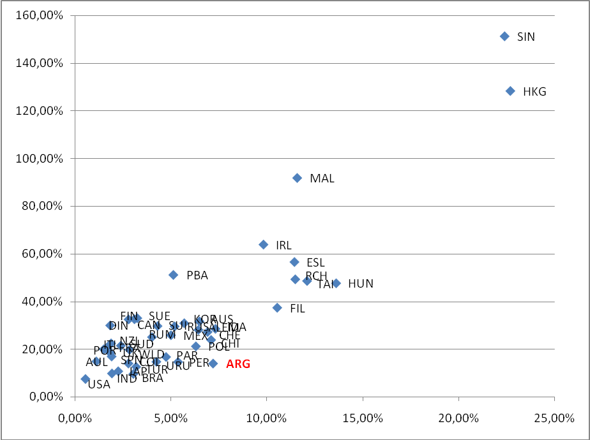

Fig. N° 2.- Promedio anual del ratio Exportaciones/PBI vs desvío estándar para países seleccionados. Elaboración propia en base a datos estadísticos del Centro de Economía Internacional (CEI).

Sin embargo, dentro de este tercer grupo ubicamos a la República Argentina como una de las de menor proporción promedio de exportaciones respecto de su producto y simultáneamente, con mayor volatilidad de las mismas. Esto se puede apreciar mejor en la Figura N°3 que muestra en forma ampliada la nube de puntos del margen inferior izquierdo de la figura N°2. En la figura N°3 podemos observar que los países que presentan una volatilidad similar a la de la República Argentina (Polonia, China,Chile, Alemania, Indonesia, Austria) tienen una relación Expo/PBI mayor que la de ésta. Por otro lado, también vemos que aquellos países que presentan aproximadamente la misma relación Expo/PBI que la República Argentina, tienen menor volatilidad en esa relación (Perú, Uruguay, Colombia, Turquía, Australia).

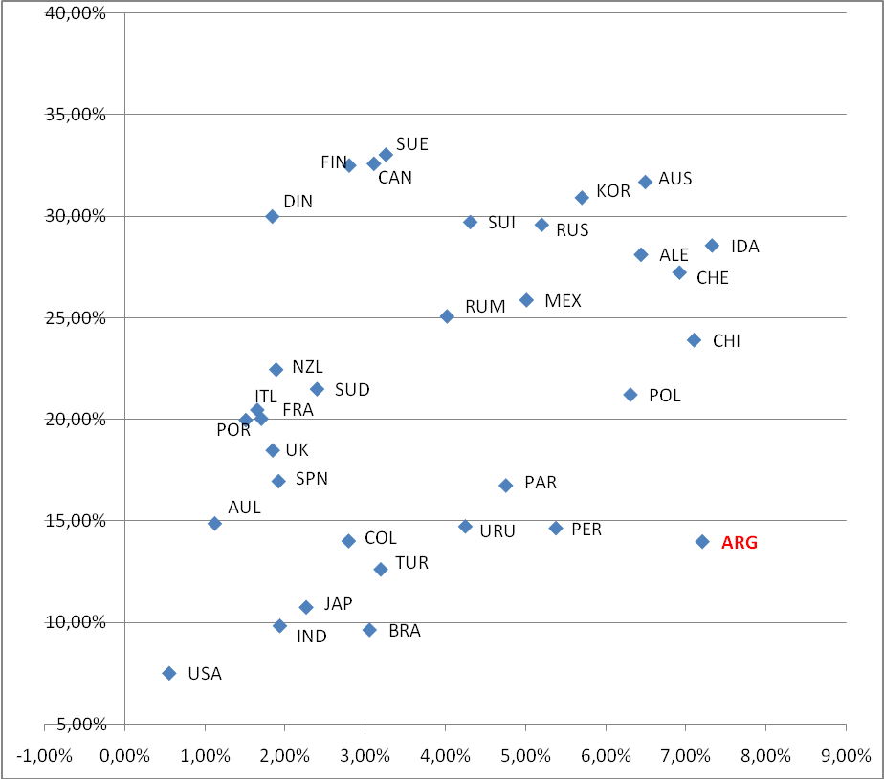
Fig. N° 3.- Promedio anual del ratio Exportaciones/PBI vs desvío estándar para países seleccionados (ampliación del margen inferior izquierdo de la Fig. N°2). Elaboración propia en base a datos estadísticos del Centro de Economía Internacional (CEI).

Para verificar la concentración del comercio exterior argentino, en particular la de sus exportaciones, he utilizado el índice de Herfindhal para calcular el índice de Herfindhal normalizado. El índice de Herfindhal (HI) tiene valores que van de 1/n hasta 1, donde n es el número de sectores que conforman el mercado que cuya concentración se está analizando, mientras que el índice de Herfindhal normalizado (H*) tiene valores que van de 0 a 1. Este último índice se calculó tanto para verificar la concentración en función de los destinos de las exportaciones, como en función de los rubros que las componen.

Comenzando por el análisis de los rubros que componen las exportaciones, he tomado una clasificación de los bienes por grandes grupos que coincide con la apertura disponible de los datos que brinda el INDEC. Estos son:
1.- Productos primarios
2.- Manufactura de origen agropecuario
3.- Manufacturas de origen industrial
4.- combustibles y lubricantes

Del análisis de los resultados obtenidos del H* para el período en cuestión (ver gráfico de la Fig. N° 4), podemos concluir que: a) el valor de concentración más alto lo tiene el año 1993 y el más bajo el año 2001; b) durante los años 1993 a 1995, el índice muestra valores de concentración moderada pero decreciente; c) en el año 1996, continuando con la tendencia decreciente, la concentración pasa a ser baja (valor del índice inferior a 0,1) pero en 1997 y 1998 vuelve a crecer momentaneamente (posible efecto de la crisis asiática), para luego continuar su tendencia decreciente hasta 2001; d) a partir de 2001 la tendencia se revierte y el índice vuelve a crecer, llegando en 2007 al límite de lo que se considera concentración baja y comienza la concentración moderada. Parecería que la apertura económica de los años noventa propició una mayor diversificación de las exportaciones por tipo de bienes, mientras que la salida de la convertibilidad, el default de la deuda y las restricciones de crédito para el país de los años posteriores, revirtieron la situación aumentando la concentración en forma lenta pero constante. A modo ilustrativo, en las figuras N° 5, 6 y 7 se muestran gráficos con la composición de las exportaciones para los extremos de la serie (1993 y 2007) y para el año 2000 (mediana de la serie).

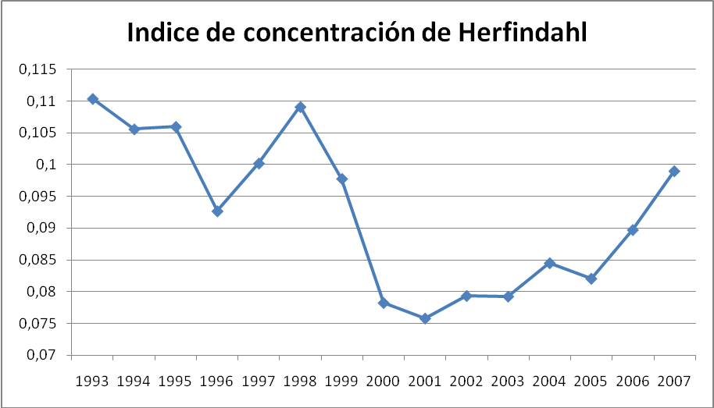
Fig. N° 4.- Índice de Herfindahl normalizado de las exportaciones por tipo de bien. Elaboración propia en base a estadísticas del INDEC.

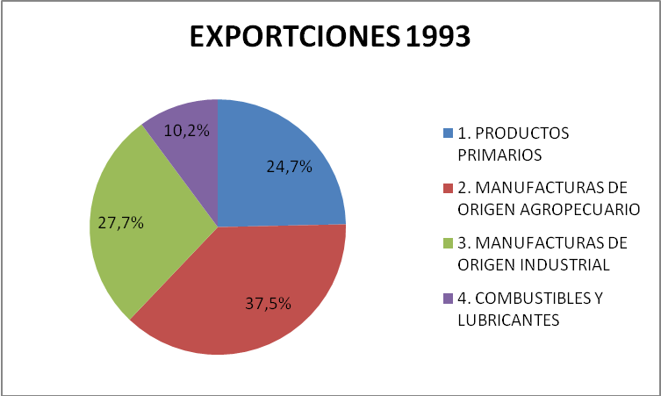
Fig. N° 5.- Distribución de las exportaciones por tipo de bien para el año 1993. Elaboración propia en base a datos del INDEC.

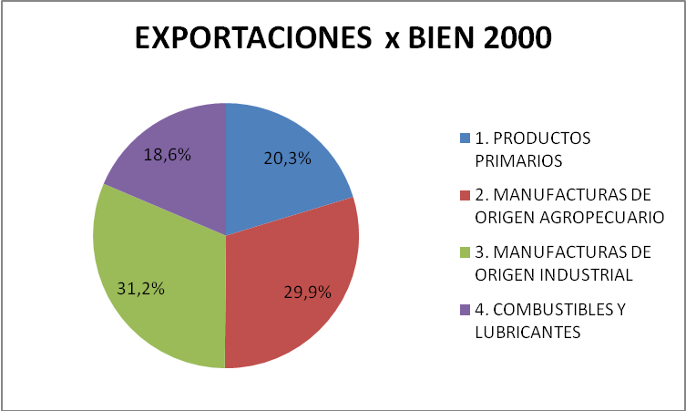
Fig. N° 6.- Distribución de las exportaciones por tipo de bien para el año 2000. Elaboración propia en base a datos del INDEC.

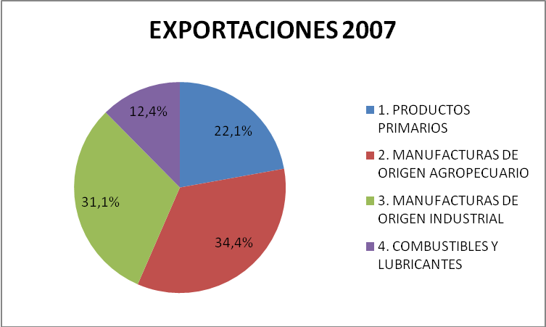
Fig. N° 7.- Distribución de las exportaciones por tipo de bien para el año 2007. Elaboración propia en base a datos del INDEC.

También he utilizado el Índice de Herfindahl normalizado para analizar el grado de concentración de las exportaciones argentinas en función de los destinos de las mismas, agrupados en los siguientes bloques comerciales:
1.- Mercosur
2.- NAFTA
3.- Unión Europea (UE)
4.- Resto del Mundo (Resto)

En el gráfico de la Fig. N° 8 se muestran los resultados obtenidos. Dentro de la serie analizada, el nivel de menor concentración se alcanzó en el año 1999 luego de tres años continuados de caída en el valor del índice (años 1997, 1998, 1999), mientras que prácticamente a partir de ese año, la tendencia se revierte y muestra una pendiente positiva hasta el año 2006. El año 2007 muestra una caída significativa en el índice de concentración, alcanzando valores cercanos al mínimo de la serie en 1999. Otro valor cercano al mínimo (mínimo local) lo encontramos en 1994, al que le siguen dos años de aumento en el valor del índice (1995 y 1996, representando éste último un máximo local).

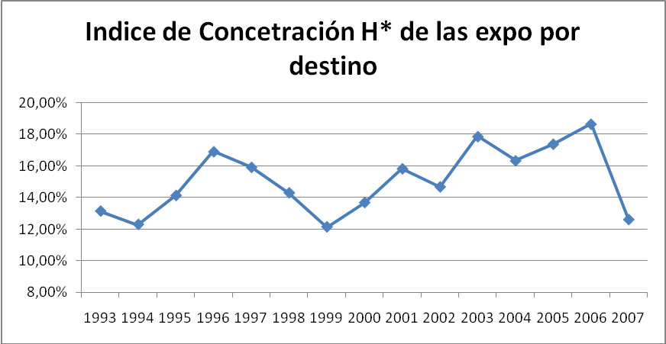
Fig. N° 8.- Índice de Herfindahl normalizado de las exportaciones por destino. Elaboración propia en base a estadísticas del INDEC.

Es interesante observar cómo evolucionaron las participaciones de cada bloque comercial seleccionado en las exportaciones argentinas. Para ello he preparado un gráfico que muestra la evolución porcentual de la participación de cada bloque a lo largo de la serie de años analizada. Esto se puede observar en las figuras N° 9, 10, 11 y 12.

En la Fig. N° 9 observamos que dentro de la serie analizada, la máxima participación del Mercosur como destino de las exportaciones argentinas se produce en el año 1993. A partir de ese año, la participación adopta una tendencia negativa y alcanza el mínimo de la serie en 2005. Si bien los datos no son suficientes a partir de ese año como para confirmar un nuevo cambio de tendencia hacia una mayor participación del Mercosur, parecería que así ha ocurrido. Para ayudar a interpretar este gráfico, podemos agregar que con la firma de Tratado de Asunción, en marzo de 1991, comenzó el proceso de liberalización interna del comercio dentro del bloque, a fin de llegar con algunas excepciones a una tarifa cero para fines de 1994. Mientras tanto, la Tarifa Externa Común, negociada entre 1993 y 1994, entró en vigor a comienzos de 1995.

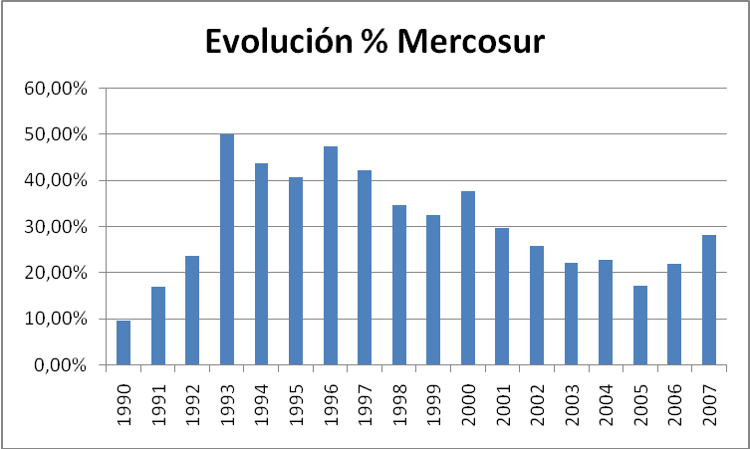
Fig. N° 9.- Evolución de la participación del Mercosur como destino de las exportaciones argentinas. Elaboración propia en base a datos del INDEC.

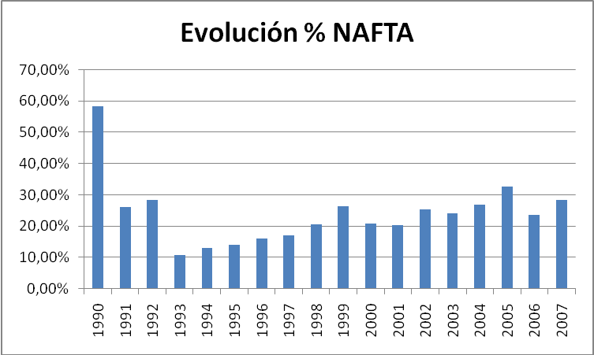
Fig. N° 10.- Evolución de la participación del NAFTA como destino de las exportaciones argentinas. Elaboración propia en base a datos del INDEC.

En la Fig. N° 10, observamos que luego de una caída abrupta (desde valores cercanos al 60%) en la participación del NAFTA como destino de las exportaciones argentinas, el año 1993 registra el mínimo de la serie (aproximadamente el 10%). A partir de ese año la tendencia se revierte, pero manteniendo una tendencia positiva muy leve, que se estabiliza en valores más razonables de entre el 20% y el 30% (el menor índice de concentración se daría con una participación del 25% para cada uno de los 4 bloques analizados).
Un caso llamativo lo representa la participación de la Unión Europea como destinataria de las exportaciones argentinas. A partir del año 1992 la participación de este bloque sufre una violenta caída, pasando de valores próximos al 14% en 1992 a valores del 0,5% cinco años después. Hay que tener en cuenta que, adicionalmente a la creación del Mercosur, el Acta Única Europea, firmada en 1986, fijó para 1993 la consolidación del mercado interior y en ese mismo año de 1993 entró en vigor el Tratado de Maastricht, firmado en 1992, por el cual la Unión Europea continuaba al mercado común europeo. Desde el año 1996 hasta nuestros días, la participación de las exportaciones hacia la UE se ha mantenido en valores cercanos o inferiores al 1%. En el 2007, último año de la serie analizada, la participación era del 0,41% (ver figura N° 11).

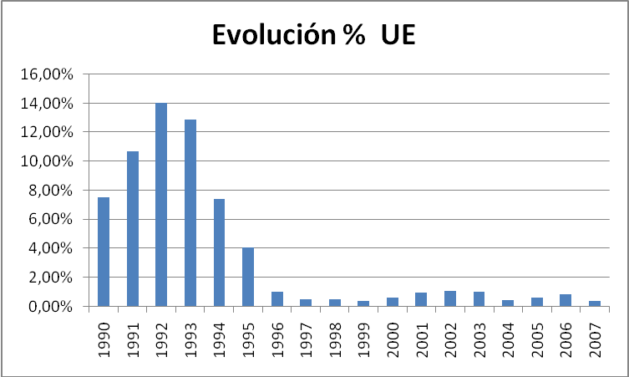
Fig. N° 11.- Evolución de la participación de la Unión Europea como destino de las exportaciones argentinas. Elaboración propia en base a datos del INDEC.

En la figura N° 12 podemos observar que las exportaciones con destino al Resto del Mundo, si bien se duplicaron prácticamente desde 1993 a la fecha, han permanecido sin mayores cambios desde el 2001. Sin embargo, dada la proporción que representa este destino (aproximadamente el 50%), sería necesario hacer una subdivisión del mismo para mejorar el análisis.

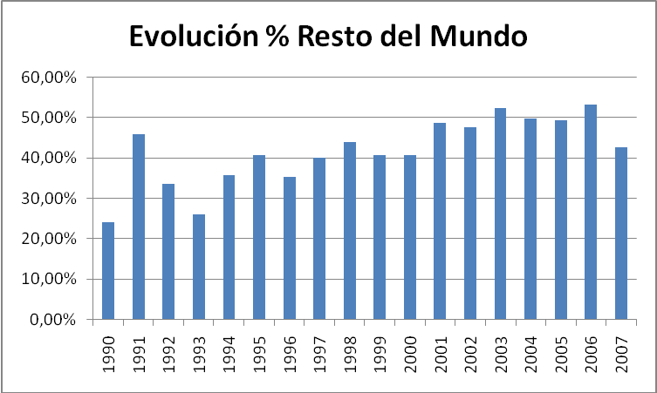
Fig. N° 12.- Evolución de la participación del Resto del Mundo como destino de las exportaciones argentinas. Elaboración propia en base a datos del INDEC.

A modo ilustrativo, en las figuras N° 13, 14 y 15 se muestran gráficos con la distribución por bloque comercial de las exportaciones, para los extremos de la serie (1993 y 2007) y para el año 2000 (mediana).

En la figura N° 13 podemos observar la importancia relativa que tenía el bloque del Mercosur en el año 1993 como destino de las exportaciones argentinas, frente a los demás destinos. Aquí es importante notar el contraste entre la participación de la UE en este gráfico y la de los dos gráficos siguientes. Como se puede observar, tanto en en el gráfico del año 2000 como en el de 2007, la participación de la UE como destino, no alcanza al 1%. Contrariamente, la participación del bloque NAFTA en 1993 es pequeña respecto de su situación futura.

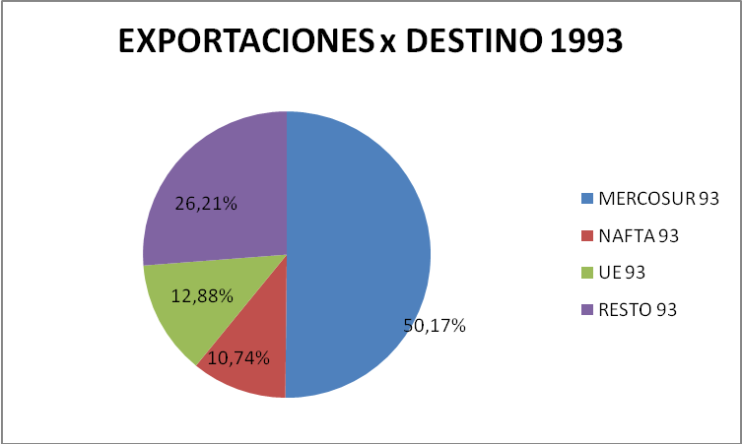

Fig. N° 13.- Participación de los distintos bloques comerciales como destino de las exportaciones argentinas para 1993. Elaboración propia en base a datos del INDEC.

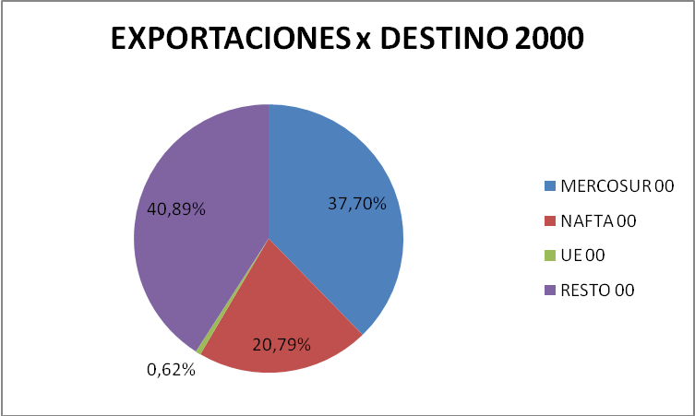
Fig. N° 14.- Participación de los distintos bloques comerciales como destino de las exportaciones argentinas para 2000. Elaboración propia en base a datos del INDEC.

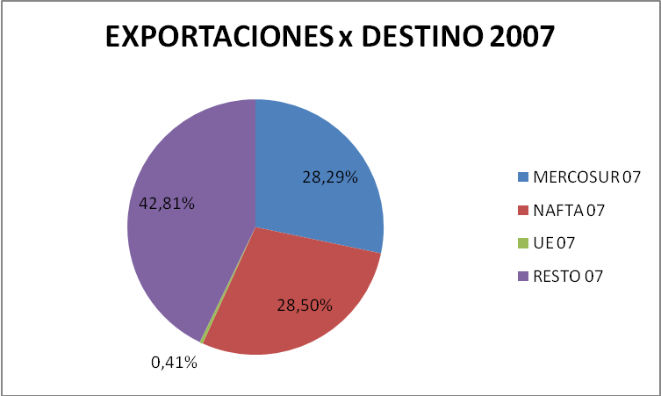
Fig. N° 15.- Participación de los distintos bloques comerciales como destino de las exportaciones argentinas para 2007. Elaboración propia en base a datos del INDEC.

En las gráficas de las figuras N° 14 y 15 observamos que tanto el bloque NAFTA como el resto del mundo ganan terreno en su participación, a expensas de la partipación de la UE y del Mercosur, el que como hemos dicho, viene perdiendo participación desde 1993.

Luego de haber realizado un estudio comparativo del comportamiento de las exportaciones argentinas y de haber analizado distintas medidas de crecimiento, de volatilidad y de concentración de las exportaciones argentinas, me centraré ahora en el análisis desde el punto de vista de la teoría moderna del portafolio, para tratar de determinar el mix de exportaciones más adecuado. Tal como se indicó más arriba, para lograr el objetivo de diversificar el riesgo, es necesario mezclar “activos” que se comporten de manera diferente. Cuanto más diferente mejor. Particularmente asimilaremos la tasa anual promedio de crecimiento de las exportaciones con el rendimiento esperado de los activos, y el desvío estándar de dichos crecimientos con el riesgo equivalente en la teoría del portafolio. Realizaré este análisis para los siguientes dos casos:
1.- El crecimiento de las exportaciones argentinas por tipo de bien.
2.- El crecimiento de las exportaciones argentinas según su destino por bloques comerciales.

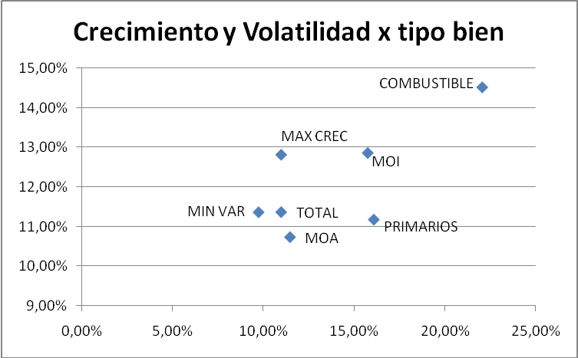
Fig. N° 16.- Crecimiento y volatilidad de las exportaciones argentinas por tipo de bien (valores promedio 1993-2007). Elaboración propia en base a datos del INDEC.

En el gráfico de la figura N° 16 se han graficado los valores promedio de crecimiento (eje vertical) y volatilidad (eje horizontal) durante el período 1993-2007 de las exportaciones argentinas por tipo de bien. Para el análisis de este gráfico es preciso tener en cuenta la relación de compromiso entre crecimiento (rendimiento) y volatilidad (riesgo). A mayor crecimiento le corresponde normalmente mayor volatilidad. En general, para disminuir la volatilidad hay que sacrificar crecimiento, y viceversa. Todo movimiento en el gráfico en dirección hacia el cuadrante Noroeste, implica una mejora tanto en términos de crecimiento, de volatilidad, o en ambas. Por ejemplo, los productos primarios son dominados por las manufacturas de origen industrial (MOI) ya que estas últimas poseen mayor crecimiento para una volatilidad similar a la de los primeros. Asimismo, también son dominados por las manufacturas de origen agropecuario (MOA) que presentan crecimiento similar, pero con bastante menor volatilidad. Por otro lado, las exportaciones de combustibles y lubricantes (COMBUSTIBLE) presentan el mayor crecimiento promedio, pero también la mayor volatilidad. Tomando las exportaciones en su conjunto (TOTAL), vemos que las mismas presentan un crecimiento promedio y superior al de los productos primarios y al de las manufacturas de origen industrial, mientras que su volatilidad es inferior a la de ambos tipos de bienes. Aquí vemos el efecto diversificador de los distintos tipos de bienes actuando en forma simultánea. La volatilidad de las exportaciones totales es inferior a la mas baja de las volatilidades de los tipos de bienes analizados. A su vez esto se logra con crecimiento superior a dos de los cuatro tipos de bienes. La pregunta que cabe hacer ahora es: ¿es posible disminuir la volatilidad de las exportaciones de estos bienes en su conjunto (TOTAL) manteniendo el actual nivel de crecimiento promedio anual, o es posible maximizar el crecimiento manteniendo el actual nivel de volatilidad? Para responder esta pregunta realizaremos un proceso de optimización con restricciones, como el que se realiza para hallar la proporción de la cartera de un inversor que se deberá invertir en cada uno de los activos riesgosos si se desea maximizar el rendimiento para un determinado riesgo, o si se desea minimizar el riesgo para un determinado rendimiento objetivo.

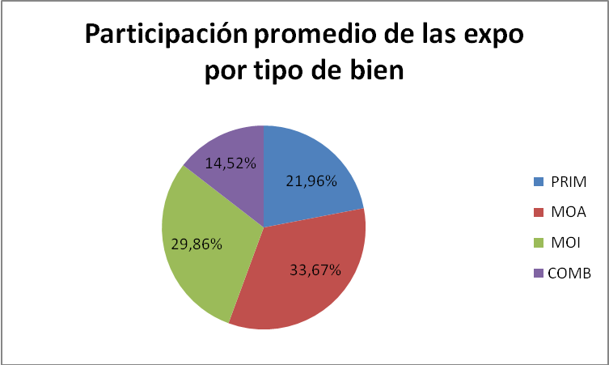
Fig. N° 17.- Participación promedio de los distintos tipos de bienes en las exportaciones argentinas durante el período 1993-2007. Elaboración propia en base a datos del INDEC.

Comenzando con la minimización de la volatilidad manteniendo la tasa de crecimiento promedio anual actual del 11,36% y aplicando restricciones de no negatividad para evitar obtener proporciones negativas de alguno de los bienes, arribamos a las proporciones óptimas de cada uno de ellos. El resultado de dicho proceso arroja una volatilidad del 9,73% en lugar de la actual del 10,97% y se grafica en la figura N° 16 como MIN VAR. Esta combinación óptima de riesgo-rendimiento se logra con las proporciones que se grafican en la figura N° 18.

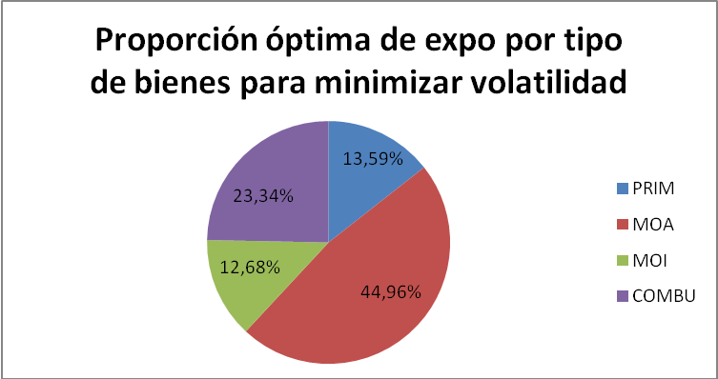
Fig. N° 18.- Participación óptima que deberían tener los distintos tipos de bienes en las exportaciones argentinas, para lograr un crecimiento promedio igual al del período 1993-2007, pero con la menor volatilidad. Elaboración propia en base a datos del INDEC.

En dicha figura se destaca por un lado, la elevada proporción que deberían ocupar las manufacturas de origen agropecuario (44,96%) y por el otro, la reducida proporción adjudicada a las manufacturas de origen industrial. Respecto de las proporciones promedio calculadas durante el período analizado y que se indican en la figura N°17, se ve la necesidad de invertir en MOA y en COMBU y desinvertir en MOI y en PRIM, a fin de alcanzar las proporciones recomendadas por el modelo.

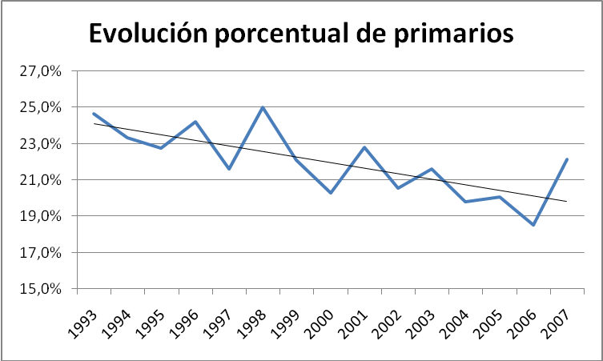
Fig. N° 19.- Evolución de la participación de los bienes primarios en el total de exportaciones para el período 1993-2007. Elaboración propia en base a datos del INDEC.

¿Cuál era la situación en 2007 respecto de la media y de la meta propuesta? La proporción de los bienes primarios estaba por encima del valor objetivo, pero la tendencia que se observa en el gráfico de la figura N° 19 indicaría que va en descenso en el sentido requerido. La proporción de las MOA se encontraba ligeramente por encima de la media pero todavía por debajo del objetivo, y por lo que se observa en la figura N° 20 iría en el sentido apropiado. Las proporciones del resto de los bienes va en el sentido contrario al recomendado (para la situación en 2007 ver figura N° 7). Las MOI (ver figura N° 21) presentan, a lo largo de la serie, el perfil más aleatorio con bruscas alzas y bajas. Si bien la tendencia más reciente es al alza, el 2007 aparece como un cambio de sentido hacia una declinación en la participación de este tipo de bien. De todas maneras se encuentra muy lejos del objetivo del 12,68% planteado y requeriría una gran desinversión en este sector para liberar recursos hacia otros sectores que requerirían mayor crecimiento.

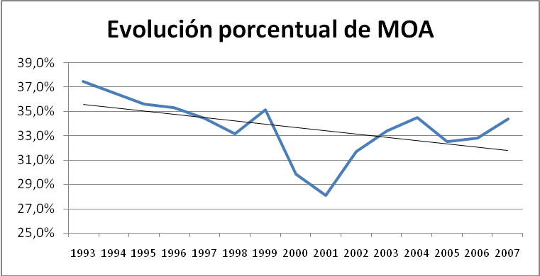
Fig. N° 20.- Evolución de la participación de las MOA en el total de exportaciones para el período 1993-2007. Elaboración propia en base a datos del INDEC.

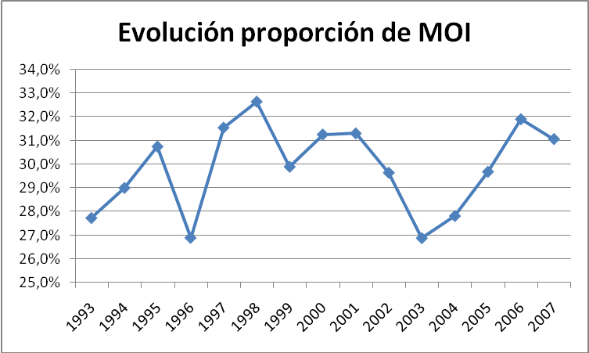
Fig. N° 21.- Evolución de la participación de las MOI en el total de exportaciones para el período 1993-2007. Elaboración propia en base a datos del INDEC.

Finalmente los combustibles y lubricantes, que para fines de los 90 mostraron cierto crecimiento, luego se estancaron en su participación hasta el 2006, a partir del cual se observa una caída. En función de la participación objetivo calculada para este sector, habría que realizar una gran inversión en el mismo para alcanzar el nivel requerido, que practicamente duplica el actual.

Si en vez de minimizar la volatilidad de las exportaciones ahora maximizamos el crecimiento de las mismas para igual nivel de volatilidad que el promedio anual de la serie, aplicando restricciones de no negatividad para cada uno de los bienes, obtendremos que las proporciones objetivo requeridas son las que muestra el gráfico de la figura N°23. En este caso, el crecimiento posible de alcanzar según el modelo sería del 12,81% y se grafíca como MAX CREC en la figura N°16.

Si comparamos los resultados de ambas optimizaciones descubriremos que las proporciones objetivo halladas en cada una de ellas son muy similares, y que por lo tanto las conclusiones sobre las acciones a tomar también son las mismas: 1) desinversión en bienes primarios y en manufacturas de origen industrial, y 2) inversión en manufacturas de origen agropecuario y en combustibles y lubricantes.

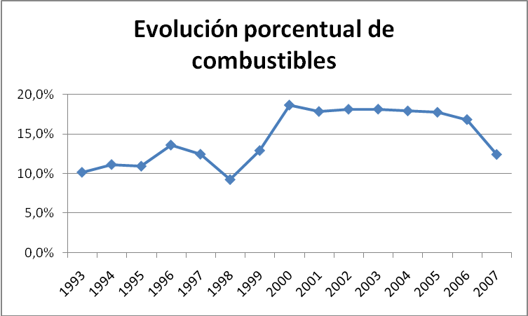
Fig. N° 22.- Evolución de la participación de los Combustibles y lubricantes en el total de exportaciones para el período 1993-2007. Elaboración propia en base a datos del INDEC.

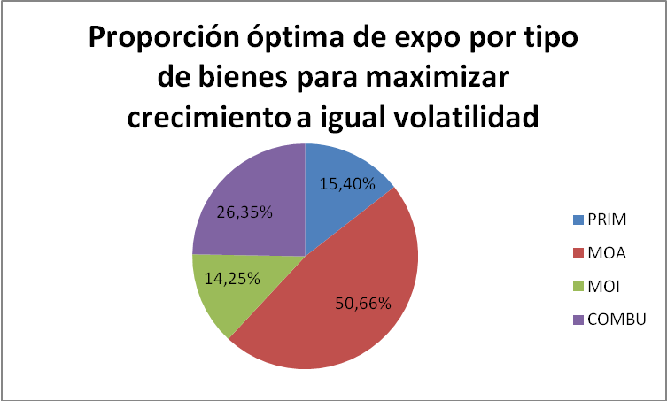
Fig. N° 23.- Participación óptima que deberían tener los distintos tipos de bienes en las exportaciones argentinas, para maximizar el crecimiento manteniendo la volatilidad promedio igual al del período 1993-2007. Elaboración propia en base a datos del INDEC.

El segundo análisis, como se indicó más arriba, corresponde a las exportaciones argentinas según su destino por bloques comerciales. En el gráfico de la figura N° 24 se han graficado los valores promedio de crecimiento (eje vertical) y volatilidad (eje horizontal) durante el período 1993-2007, de las exportaciones argentinas hacia cada uno de los cuatro destinos señalados anteriormente, más los del promedio de las exportaciones hacia todos los destinos (MUNDO). En dicho gráfico se puede observar, como dato relevante, la alta volatilidad de las exportaciones con destino al Mercosur, comparada con el resto de los destinos. Respecto de las exportaciones al NAFTA que presentan crecimiento similar, las exportaciones con destino al MERCOSUR tienen aproximadamente el doble de volatilidad.

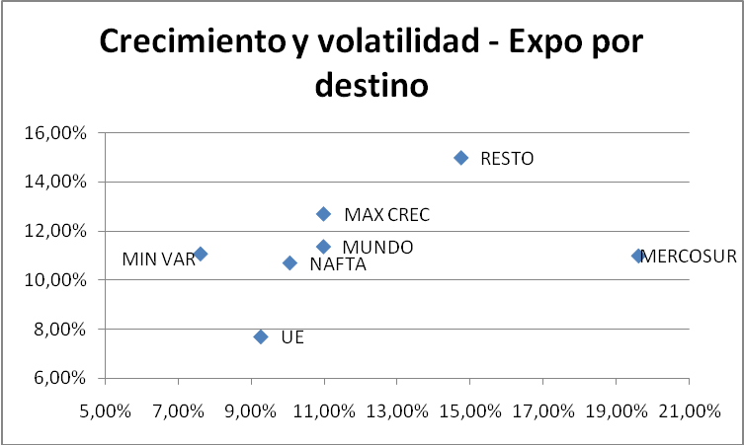
Fig. N° 24.- Crecimiento y volatilidad de las exportaciones argentinas por destino (valores promedio 1993-2007). Elaboración propia en base a datos del INDEC.

Al igual que lo hicimos más arriba para las exportaciones por grandes rubros de bienes, podríamos preguntarnos ahora si es posible bajar la volatilidad de las exportaciones alterando las proporciones exportadas con destino a los bloques comerciales analizados. Para responder a ello, nuevamente he aplicado un proceso de optimización con restricciones de no negatividad para cada uno de los destinos y he calculado las proporciones que se deberían exportar a cada bloque comercial para minimizar la volatilidad pero manteniendo la tasa de crecimiento promedio anual actual del 11,36%. El resultado de dicho proceso se grafica en la figura N° 24 con el rótulo MIN VAR y en el gráfico de la figuran N° 25 que nos indica las proporciones óptimas para lograr dicho objetivo de volatilidad.

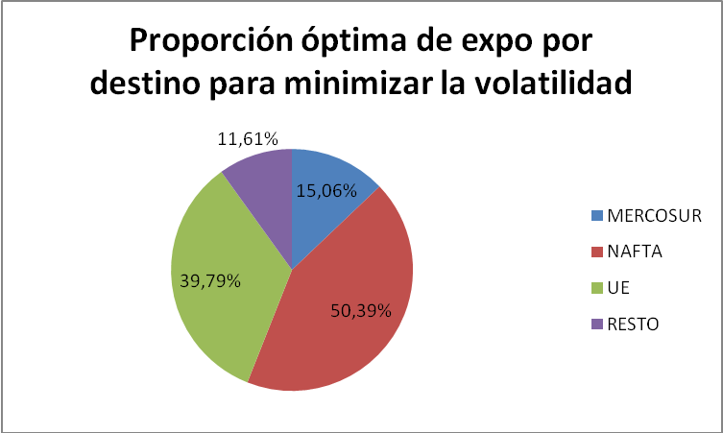
Fig. N° 25.- Participación óptima por destino que deberían tener las exportaciones argentinas, para minimizar la volatilidad manteniendo el crecimiento promedio igual al del período 1993-2007. Elaboración propia en base a datos del INDEC.

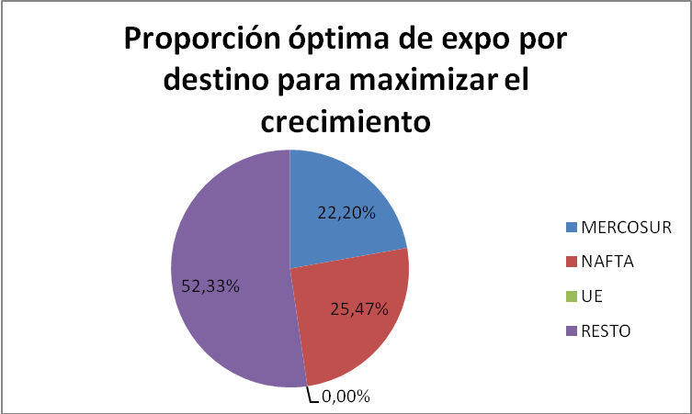
Fig. N° 26.- Participación óptima por destino que deberían tener las exportaciones argentinas, para maximizar el crecimiento manteniendo la volatilidad promedio igual al del período 1993-2007. Elaboración propia en base a datos del INDEC.

Procediendo en forma similar, se puede optimizar para obtener las proporciones óptimas que permitan maximizar el crecimiento de las exportaciones manteniendo la misma volatilidad promedio actual. El resultado de dicho proceso se grafica también en la figura N° 24 con el rótulo MAX CREC y en el gráfico de la figura N° 26, que nos indica las proporciones óptimas para lograr dicho objetivo de crecimiento. Lo que cabe destacar del gráfico de la figura N° 26 es que la proporción óptima recomendada de exportaciones a la UE es cero por ciento.

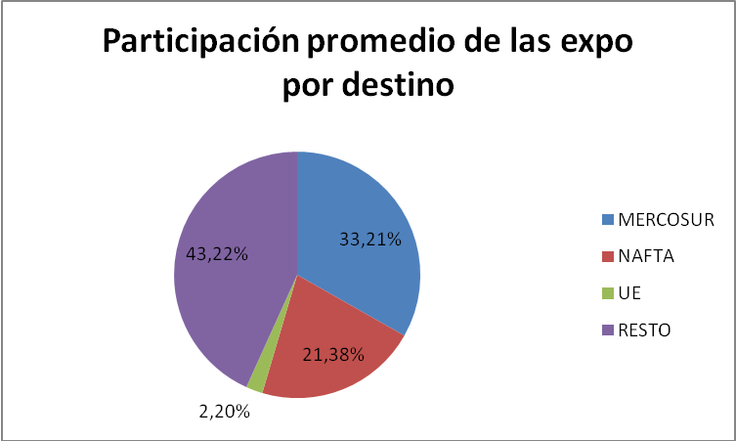
Fig. N° 27.- Participación promedio por destino de las exportaciones argentinas, durante el período 1993-2007. Elaboración propia en base a datos del INDEC.

A diferencia de lo que ocurría cuando analizamos la optimización de las exportaciones por grandes rubros, donde tanto para maximizar el crecimiento como para minimizar la volatilidad, la dirección requerida(crecimiento o disminución) de las participaciones respecto de la situación actual iban en el mismo sentido, al analizar ahora las exportaciones por destino observamos que para lograr los mismos objetivos de máximo crecimiento o mínima volatilidad las recomendaciones no van todas en el mismo sentido. Son coincidentes en la reducción de la participación del MERCOSUR. Sin embargo, cuando el objetivo es minimizar la volatilidad para el actual crecimiento, la recomendación es reducir la participación del RESTO del mundo y aumentar la de la UE y del NAFTA, mientras que cuando el objetivo es maximizar el crecimiento para la actual volatilidad, la recomendación es aumentar la participación del RESTO del mundo y disminuir la de la UE y del NAFTA.

Un análisis más pormenorizado sería individualizar dentro de cada bloque comercial la proporción de cada uno de los grandes rubros de bienes exportados. De esta manera tendríamos dieciséis “activos” para integrar nuestro portafolio de exportaciones, cada uno con su crecimiento promedio y su respectiva volatilidad. En la gráfica de la figura N° 28 se indican las proporciones promedio para cada uno durante el período 1993-2007 de estos potenciales componentes de la cartera y en el gráfico de la figura N° 29 se los identifica en función de sus parámetros de crecimiento promedio y volatilidad.

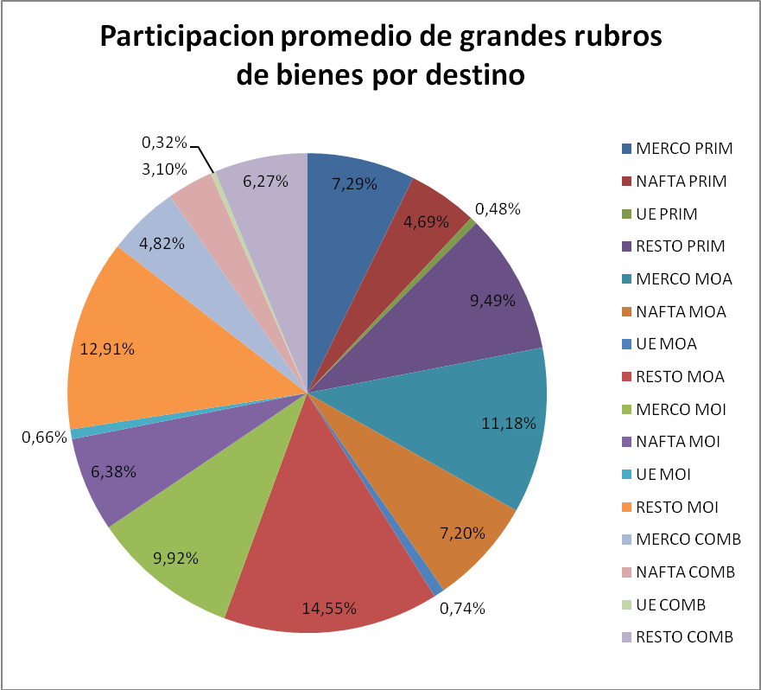
Fig. N° 28.- Participación promedio de los grandes rubros de bienes por bloque comercial de destino de las exportaciones argentinas, durante el período 1993-2007. Elaboración propia en base a datos del INDEC.

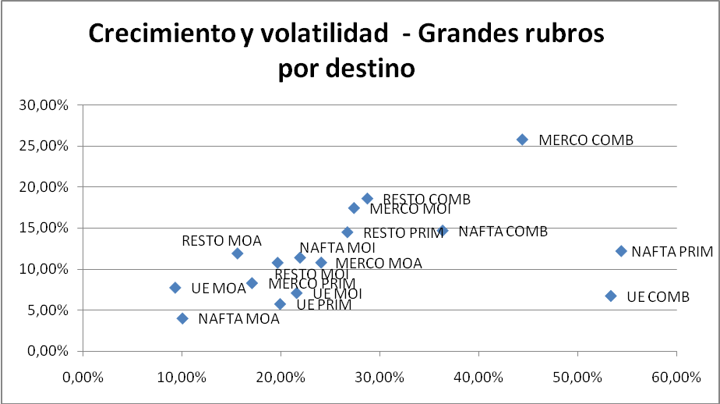
Fig. N° 29.- Crecimiento y volatilidad de los grandes rubros de bienes por bloque comercial de destino de las exportaciones argentinas (valores promedio 1993-2007). Elaboración propia en base a datos del INDEC.

Obsérvese, en el gráfico de la figura N° 29, las exportaciones de productos primarios con destino al NAFTA y la de combulstibles y lubricantes con destino a la UE, que se destacan por su alta volatilidad y relativo bajo crecimiento.

Ahora bien, ninguno de estos gráficos permite ver la correlación que existe entre cada uno de estos potenciales “activos” de exportación y por lo tanto la ventaja o desventaja de su complementariedad (ver la matriz de correlaciones en el Apéndice). Por ejemplo, los combustibles y lubricantes con destino a la UE que a primera vista en el gráfico de la figura N° 29 parecería no ser un activo recomendable dado que como dijimos aporta bajo crecimiento y alta volatilidad a las exportaciones totales, presenta la valiosa característica de poseer correlación negativa con diez de los 15 restantes “activos” exportables. La correlación de un activo respecto del resto del portafolio le otorga un gran potencial diversificador de riesgo. A tal punto que es posible obtener un portafolio teórico de exportaciones que manteniendo el crecimiento promedio actual del 11,36% presente una volatilidad inferior a la del activo de menor volatilidad. Otros “activos” de exportación que colaboran significativamente con correlaciones negativas son las manufacturas de origen industrial con destino al NAFTA (con 10 de los otros 15 activos) y los combustibles y lubricantes con destino al NAFTA (con 6 de los otros 15 activos). El mencionado portafolio teórico, obtenido también mediante la optimización con restricciones de no negatividad en las proporciones de cada uno de los activos considerados y manteniendo un crecimiento objetivo del 11,36% tendría una volatilidad del 5,31% y las participaciones en las exportaciones que se grafican el la figura N° 30. A su vez, para realizar una comparación entre esta optimización con 16 “activos” y las dos realizadas anteriormente con 4 activos cada una, en las figuras N° 31 y 32 se hace un resumen de los resultados de la figura N°30 agrupándolos por destino (figura N° 31) y por grandes rubros de bienes respectivamente (figura N° 32).

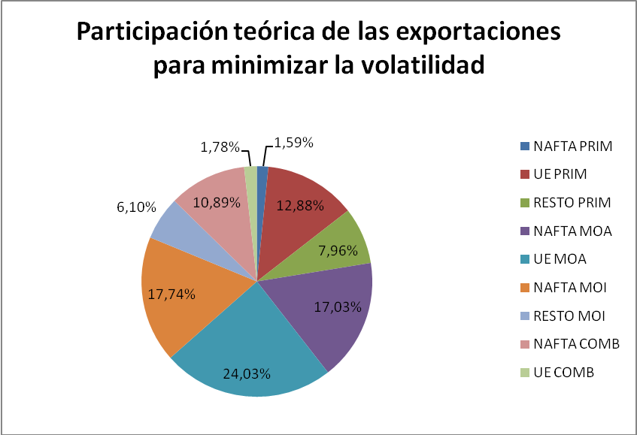
Fig. N° 30.- Participación teórica de los grandes rubros de bienes por bloque comercial de destino de las exportaciones argentinas, para minimizar la volatilidad manteniendo la tasa de crecimiento promedio del período 1993-2007. Elaboración propia en base a datos del INDEC.

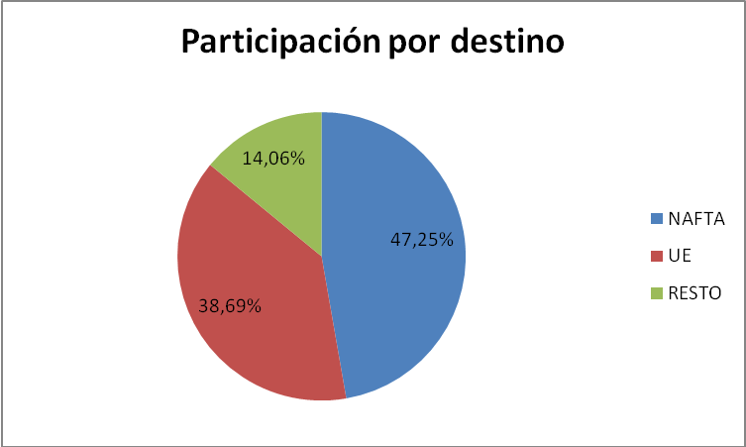
Fig. N° 31.- Resumen de la participación teórica de las exportaciones argentinas por bloque comercial de destino, correspondiente a los resultados expuestos en la figura N°30. Obsérvese la participación nula del Mercosur en éste análisis. Elaboración propia en base a datos del INDEC.

La novedad en este nuevo análisis es que el MERCOSUR desaparece como destino potencial de nuestras exportaciones. Por otro lado se corrobora la necesidad de incrementar la participación del NAFTA y la UE como destino, y a su vez reducir la participación del RESTO del mundo.

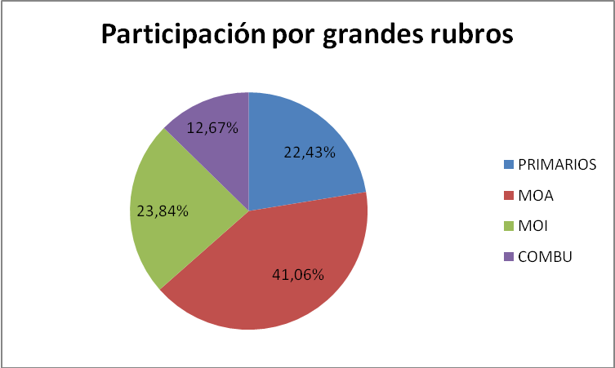
Fig. N° 32.- Resumen de la participación teórica de las exportaciones argentinas por grandes rubros de bienes, correspondiente a los resultados expuestos en la figura N°30. Elaboración propia en base a datos del INDEC.

RESUMEN Y CONCLUSIONES

Con este trabajo se pretende brindar un aporte al conocimiento del grado de diversificación de nuestros productos de exportación tanto en términos de destinos como de tipo de bienes, utilizando para ello un enfoque desde la Moderna Teoría del Portafolio. Es decir, aplicando la misma metodología que se emplea para armar un portafolio de activos bien diversificados a partir de su matriz de varianzas y correlaciones. El resultado buscado será un mix de bienes-destinos que minimicen la volatilidad de las exportaciones para que en definitiva estabilicen el flujo de ingreso de divisas generado por esta actividad. En este caso, no se tiene en cuenta el efecto simultáneo que en dicho flujo tienen las importaciones. A partir de ello, también determinar la existencia de sectores que deberían ser incentivados por el gobierno para mejorar la diversificación, y de otros que con el objetivo de reducir la volatilidad de los ingresos, deberían ser desincentivados.

Del análisis realizado, puedo concluir lo siguiente:

- Del grupo de países seleccionados, la República Argentina aparece con una tasa de crecimiento y una volatilidad de sus exportaciones próximos al promedio mundial.
- Cuando analizamos la relación Exportaciones/PBI y su respectiva volatilidad, la República Argentina aparece en el grupo mayoritario de países con ratios inferiores al 40%, sin embargo, dentro de este grupo, es la de mayor volatilidad para su ratio.
- Del análisis de los resultados de calcular el índice de Herfindahl normalizado para las exportaciones argentinas por destino y por tipo de bien, podemos concluir que:
- Los primeros años de la convertibilidad generaron mayor diversificación.
- Las crisis del Tequila y del sudeste asiático revirtieron la tendencia y aumentaron la concentración durante algunos años.
- Los últimos años de la convertibilidad se caracterizaron por mostrar un proceso de desconcentración de las exportaciones.
- Desde la salida de la convertibilidad y hasta el año 2006, se observa una clara tendencia hacia la concentración de las exportaciones, tanto en términos de tipo de bienes como en los destinos de las mismas.

- La participación del Mercosur como destino de las exportaciones argentinas tuvo su máximo en 1993, año a partir del cual la tendencia se revirtió alcanzando su mínimo en la serie, en 2005.
- Por otro lado, la participación del Nafta como destino de nuestras exportaciones tuvo su mínimo en 1993 y desde entonces ha venido creciendo pero en forma suave pero constante.
- Un caso llamativo lo representa la participación de la Unión Europea como destinataria de las exportaciones argentinas. A partir del año 1992 la participación de este bloque sufre una caída brusca, pasando de valores próximos al 14% en 1992 a valores del 0,5% cinco años después. Desde el año 1996 hasta nuestros días, la participación de las exportaciones hacia la UE se ha mantenido en valores cercanos o inferiores al 1%. En el 2007, último año de la serie analizada, la participación era del 0,41%.
- La participación del Resto del Mundo como destino, si bien se ha duplicado prácticamente desde los valores de 1993, ha permanecido sin grandes variaciones desde 2001. Sin embargo, para un mejor análisis sería necesario una subdivisión de este destino, máxime teniendo en cuenta la participación que el mismo tiene actualmente.
- La optimización por tipo de bien, no genera grandes mejoras en términos de menor volatilidad o mayor crecimiento. Sin embargo, al comparar los resultados de dichas optimizaciones de las exportaciones observamos que las proporciones objetivo halladas en cada una de ellas son muy similares, y que por lo tanto las conclusiones sobre las acciones a tomar también son las mismas: 1) desinversión en bienes primarios y en manufacturas de origen industrial, y 2) inversión en manufacturas de origen agropecuario y en combustibles y lubricantes.
- Al analizar las exportaciones por destino observamos que para lograr los mismos objetivos de máximo crecimiento o mínima volatilidad las recomendaciones no van todas en el mismo sentido. Son coincidentes en la reducción de la participación del MERCOSUR. Sin embargo, cuando el objetivo es minimizar la volatilidad manteniendo el actual crecimiento, la recomendación es reducir la participación del RESTO del mundo y aumentar la de la UE y del NAFTA, mientras que cuando el objetivo es maximizar el crecimiento para la actual volatilidad, la recomendación es aumentar la participación del RESTO del mundo y disminuir la de la UE y del NAFTA.
- Cuando se consideran simultáneamente las exportaciones por destino y tipo de bien, la optimización produce importantes reducciones en la volatilidad, llevándola casi a la mitad de su valor actual. En este caso, sorprendentemente vemos que para que ello suceda, el Mercosur desaparece como destino potencial de nuestras exportaciones. El RESTO del mundo sufre una importante reducción que es capitalizada principalmente por el NAFTA y luego por la UE. Por otro lado, en términos de tipo de bien, podemos ver que se confirma la reducción necesaria en las MOI y el aumento en las MOA, mientras que tanto los bienes primarios y los Combustibles y lubricantes mantienen aproximadamente sus valores promedios actuales.

REFERENCIAS

BALASSA, B. & BAUWENS, L.: “Changing trade patterns in manufactured goods: an econometric investigation”, Elsevier Publishers, Amsterdam, 1988.
BRAINARD, W. & COOPER, R.: “Uncertainty and diversification in international trade”, Studies in Agricultural Economics, Trade and Development, Vol 8, Stanford University, 1968.
GOLDFARB, D.: “Too Many Eggs in One Basket? Evaluating Canada´s Need to Diversify Trade”, C.D. Howe Institute Commentary, July 2006.
HAVRYLYSHYN, O. & AL-ATRASH, H.: “Opening up and Geographic diversification of Trade in Transition Economies”, International Monetary Fund Working Paper, 1998.
KRUGMAN, P.: “Scale economics, product differentiation, and the pattern of trade”, American Economic Review. Vol.70, N°5, 1980.
MARKOWITZ, H.: “Portfolio selection”, New York; John Wiley & Sons, Inc., 1959.
REYNOLDS, Clark: “Domestic consequences of export instability”, American Economic Review, LIII (May 1963), pp. 93-102.
SANGUINETI, P., PANTANTO, J. & POSADAS, J.: “Regional Integration and Trade Diversification in South-South Agreements: Evidence from Mercosur”, 2004.
TOBIN, James: “Economic Growth as an objective of policy”, American Economic Review, LIV (May 1964), pp. 13-14.

APÉNDICE

TABLA I: Crecimiento (PROMEDIO), desvío estándar (DESVESTP) y participación de mercado (SHARE) para los bienes-destino seleccionados. Promedios del período 1993-2007, en base a datos del INDEC.

 | PROMEDIO | DESVESTP | SHARE
01-MERCO PRIM | 8,29% | 17,08% | 7,29%
02-NAFTA PRIM | 12,19% | 54,37% | 4,69%
03-UE PRIM | 5,75% | 19,92% | 0,48%
04-RESTO PRIM | 14,49% | 26,72% | 9,49%
05-MERCO MOA | 10,79% | 24,07% | 11,18%
06-NAFTA MOA | 3,99% | 10,06% | 7,20%
07-UE MOA | 7,73% | 9,33% | 0,74%
08-RESTO MOA | 11,90% | 15,62% | 14,55%
09-MERCO MOI | 17,44% | 27,38% | 9,92%
10-NAFTA MOI | 11,39% | 21,93% | 6,38%
11-UE MOI | 7,08% | 21,59% | 0,66%
12-RESTO MOI | 10,77% | 19,66% | 12,91%
13-MERCO COMB | 25,77% | 44,37% | 4,82%
14-NAFTA COMB | 14,68% | 36,33% | 3,10%
15-UE COMB | 6,73% | 53,32% | 0,32%
16-RESTO COMB | 18,59% | 28,73% | 6,27%

TABLA II: Listado de países seleccionados y sus respectivas abreviaturas utilizadas en los gráficos de las figuras N° 1, 2 y 3.

Alemania (ALE)
Argentina (ARG)
Australia (AUL)
Austria (AUS)
Brasil (BRA)
Canadá (CAN)
Chile (CHE)
China (CHI)
Colombia (COL)
Dinamarca (DIN)
Eslovaquia (ESL)
España (SPN)
Estados Unidos (USA)
Filipinas (FIL)
Finlandia (FIN)
Francia (FRA)
Hungría (HUN)
Hong Kong (HKG)
India (IND)
Indonesia (IDA)
Irlanda (IRL)
Italia (ITL)
Japón (JAP)
Korea (KOR)
Malasia (MAL)
Mexico (MEX)
Mundo (WLD)
Nueva Zelanda (NZL)
Paises Bajos (PBA)
Paraguay (PAR)
Perú (PER)
Polonia (POL)
Portugal (POR)
Reino Unido (UK)
República Checa (RCH)
Rumania (RUM)
Rusia (RUS)
Singapur (SIN)
Sudáfrica (SUD)
Suecia (SUE)
Suiza (SUI)
Tailandia (TAI)
Turquía (TUR)
Uruguay(URU)

TABLA III: Matriz de correlaciones para los bienes-destino de la Tabla I.

 | 1 | 2 | 3 | 4 | 5 | 6 | 7 | 8 | 9 | 10 | 11 | 12 | 13 | 14 | 15 | 16
1 | 0,0326 | 0,0135 | 0,0200 | 0,0181 | 0,0296 | 0,0018 | 0,0038 | 0,0158 | 0,0255 | 0,0047 | 0,0068 | 0,0111 | 0,0115 | -0,0123 | -0,0114 | 0,0104
2 | 0,0135 | 0,3465 | 0,0019 | 0,0120 | 0,0046 | -0,0025 | 0,0060 | -0,0076 | -0,0082 | -0,0385 | -0,0459 | -0,0313 | 0,0824 | 0,0527 | -0,0592 | 0,0034
3 | 0,0200 | 0,0019 | 0,0398 | 0,0031 | 0,0065 | -0,0062 | 0,0010 | 0,0073 | 0,0002 | -0,0029 | 0,0025 | 0,0079 | -0,0236 | -0,0220 | -0,0098 | -0,0157
4 | 0,0181 | 0,0120 | 0,0031 | 0,0622 | 0,0219 | 0,0046 | 0,0027 | 0,0238 | 0,0354 | -0,0188 | 0,0088 | 0,0149 | 0,0150 | 0,0013 | -0,0235 | 0,0037
5 | 0,0296 | 0,0046 | 0,0065 | 0,0219 | 0,0600 | 0,0114 | 0,0045 | 0,0215 | 0,0444 | 0,0089 | 0,0134 | 0,0191 | 0,0152 | 0,0175 | -0,0470 | 0,0279
6 | 0,0018 | -0,0025 | -0,0062 | 0,0046 | 0,0114 | 0,0106 | -0,0004 | 0,0069 | 0,0186 | -0,0061 | 0,0020 | 0,0116 | 0,0100 | 0,0089 | -0,0102 | 0,0074
7 | 0,0038 | 0,0060 | 0,0010 | 0,0027 | 0,0045 | -0,0004 | 0,0098 | 0,0070 | -0,0041 | -0,0020 | 0,0027 | 0,0008 | 0,0017 | 0,0004 | -0,0107 | -0,0075
8 | 0,0158 | -0,0076 | 0,0073 | 0,0238 | 0,0215 | 0,0069 | 0,0070 | 0,0263 | 0,0227 | -0,0133 | 0,0038 | 0,0174 | 0,0024 | 0,0016 | -0,0421 | 0,0044
9 | 0,0255 | -0,0082 | 0,0002 | 0,0354 | 0,0444 | 0,0186 | -0,0041 | 0,0227 | 0,0655 | -0,0082 | 0,0014 | 0,0305 | 0,0146 | -0,0021 | -0,0333 | 0,0174
10 | 0,0047 | -0,0385 | -0,0029 | -0,0188 | 0,0089 | -0,0061 | -0,0020 | -0,0133 | -0,0082 | 0,0453 | 0,0031 | -0,0153 | -0,0136 | -0,0052 | 0,0295 | 0,0206
11 | 0,0068 | -0,0459 | 0,0025 | 0,0088 | 0,0134 | 0,0020 | 0,0027 | 0,0038 | 0,0014 | 0,0031 | 0,0382 | 0,0068 | 0,0175 | 0,0116 | 0,0194 | 0,0107
12 | 0,0111 | -0,0313 | 0,0079 | 0,0149 | 0,0191 | 0,0116 | 0,0008 | 0,0174 | 0,0305 | -0,0153 | 0,0068 | 0,0368 | 0,0041 | -0,0025 | 0,0199 | 0,0122
13 | 0,0115 | 0,0824 | -0,0236 | 0,0150 | 0,0152 | 0,0100 | 0,0017 | 0,0024 | 0,0146 | -0,0136 | 0,0175 | 0,0041 | 0,1090 | 0,0316 | 0,0494 | 0,0475
14 | -0,0123 | 0,0527 | -0,0220 | 0,0013 | 0,0175 | 0,0089 | 0,0004 | 0,0016 | -0,0021 | -0,0052 | 0,0116 | -0,0025 | 0,0316 | 0,0648 | -0,0252 | 0,0361
15 | -0,0114 | -0,0592 | -0,0098 | -0,0235 | -0,0470 | -0,0102 | -0,0107 | -0,0421 | -0,0333 | 0,0295 | 0,0194 | 0,0199 | 0,0494 | -0,0252 | 0,3083 | 0,0547
16 | 0,0104 | 0,0034 | -0,0157 | 0,0037 | 0,0279 | 0,0074 | -0,0075 | 0,0044 | 0,0174 | 0,0206 | 0,0107 | 0,0122 | 0,0475 | 0,0361 | 0,0547 | 0,0800

Juan C. Rosiello es profesor de Finanzas e investigador del Instituto Universitario ESEADE. Dirigir la correspondencia a jcrosiello@gmail.com o a Uriarte 2472, Ciudad autónoma de Buenos Aires, Argentina.
El índice de Herfindahl se calcula con la siguiente fórmula: 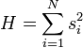 Donde s_{i} es la proporción del mercado que posee cada sector, y N es el número de sectores analizados.
Un H* debajo de 0.1 indica un índice poco concentrado. Un H* entre 0.1 y 0.18 indica una concentración moderada. Un H* por encima de 0.18 indica alta concentración. El índice de Herfindahl normalizado se calcula como: 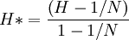
INDEC: Instituto Nacional de Estadísticas y Censo.

